天合储能（滁州）有限公司
天合储能有限公司--天合光能全资子公司，于2015年筹建，是国内领先的储能产品及系统解决方案提供商，和垂直一体化的储能系统集成商。专业从事储能产品和系统解决方案的开发、销售和服务。天合储能凭借领先的自主创新能力和丰富的研发经验，现已成为光伏储能行业领导者，行业规范制定者，被评为中国十大储能集成商和最具影响力光储解决方案企业。
公司简介：天合储能（滁州）有限公司于2022年筹建，与滁州市人民政府正式签约成立。项目拟投资45亿元人民币，位于安徽省滁州经济技术开发区内 ，项目占地面积约 228724 平方米（约 344 亩）建成后形成年产12GWh 储能电池生产能力。
天合储能秉持以客户需求为导向，以技术创新为发展动力，凭借领先的自主创新能力和丰富的研发经验，为客户提供包括需求分析，方案设计，系统集成，安装调试和验收交付等全生命周期的完整储能系统解决方案服务和高效可靠的储能系统产品与服务。
愿景：成为全球领先的储能产品与系统集成解决方案提供商
专业及岗位
工科类， 机械类， 汽车类， 电气类， 电子类， 新能源类，计算机等相关专业
在新能源电池制造车间，不同岗位分工明确且协作紧密。
岗位类别 | 核心职责定位 | 典型职位示例 | 常见学历要求 | 关键技能/知识
工艺岗位 | 制造方法的设计与优化 | 工艺工程师、工艺开发工程师 | 专科及以上 | 工艺流程、APQP/FMEA、CAD/Pro-E
设备岗位 | 生产设备的保障与提升 | 设备工程师、设备操作员 | 大专至本科 | PLC/自动化、机械电气、故障诊断
生产操作岗位 | 生产任务的执行与监控 | 生产技师、操作工、智能制造工 | 大专及以上 | 设备操作、SOP执行、5S管理
质量检验岗位 | 产品标准的验证与控制 | 品质检验员、品质技师 | 大专及以上 | 检验标准、质量工具、异常处理

工艺岗位：生产过程的“设计师”
这个岗位负责设计和优化电池的制造方法，将研发图纸转化为可高效、稳定生产的工艺方案。
核心工作：主要包括工艺开发与导入（如开发搅拌、涂布等新制造技术）、工艺文件编制（制作流程图、作业指导书等），以及解决现场异常和持续改进工艺。
能力要求：通常要求专科及以上学历，机械、材料、电化学等专业。需要熟悉IATF16949质量体系和APQP、FMEA等工具，并能熟练使用CAD、Pro-E等专业软件。
职业发展：可沿“工程师→高级工程师→工艺经理”路径晋升，或转向新产品导入（NPI）、项目管理等方向。

设备岗位：生产线的“守护者”
设备岗位的核心目标是保障复杂的自动化生产线稳定、高效运行。
核心工作：根据层级不同，工作侧重点有差异：
设备操作员：主要负责操作自动化设备、执行日常点检和基础保养
设备工程师：侧重设备维保与故障处理、进行能力提升与改造，以及备件和管理。
能力要求：操作员通常要求大专学历，工程师则普遍要求本科学历，机械、电气等相关专业。必须掌握PLC编程、工业机器人等自动化知识，并具备较强的现场故障排查能力。
职业发展：操作员可向设备技术员、班组长发展；工程师则可沿技术深度（如机电专家）或管理广度（如设备主管）发展。

生产操作岗位：制造任务的“执行者”
这是车间内人数最多的岗位，直接负责将原材料通过一道道工序变为电池产品。
核心工作：主要包括按标准作业（严格遵循SOP操作）、过程监控与记录、现场管理与维护（执行5S等），以及异常初步反馈。
能力要求：一般要求大专及以上学历。需要能适应倒班，具备责任心、纪律性和团队协作精神，有机械操作经验者优先。
职业发展：清晰的晋升路径通常是：操作工→多能工/班组长→生产主管→生产经理

质量检验岗位：产品质量的“裁判员”
该岗位独立于生产体系，代表客户对产品从原材料到出货的全过程质量进行把关。
核心工作：贯穿整个生产过程：
制程检验（IPQC）：在生产线进行巡检，抽查产品。
异常处理：及时报告并隔离不合格品，跟踪改善效果。
数据记录与仪器管理：填写检验记录，维护保养检测器具。
能力要求：多数要求大专及以上学历。需要熟悉QC七大手法（可以到公司学习接受小白）等质量工具，了解电池生产工艺，并具备严谨、公正的职业素养。
职业发展：可向品质工程师、质量体系工程师等专业岗位发展，或晋升为质量主管/经理。

岗位协作与工作环境
在实际工作中，这四个岗位需要紧密协作：
工艺与设备：工程师共同调试新设备、优化参数。
生产与质量：操作工执行工艺，检验员监督反馈，形成质量闭环。
联合问题解决：出现重大异常时，相关岗位需组成临时小组共同分析解决。
新能源电池车间的工作环境有其特殊性：
高自动化与无尘要求：电芯制造核心工序通常在无尘空调车间进行，自动化程度高。
倒班制度：为保障设备连续运行，多数一线岗位需要适应倒班。
安全与防护：需严格遵守安全规程，穿戴必要的防护装备。

薪资上班时间
工作时间：早上8点-下午5点（超出时间算加班），一个月倒一次班。

当月休息：月休4天（根据车间安排轮休，调休）。

实习期薪资：底薪+加班费+绩效奖金 +岗位补贴+节日福利（综合5500-7000）。

转正后薪资：7000+,上不封顶(根据不同岗位来定)

宿舍住宿：免费住宿4-6人间，独立卫浴，空调热水器，水电均摊 。

每日餐食：两餐免费（白班=中餐+晚餐，晚班=晚餐23点+早餐）。
宿舍食堂照片

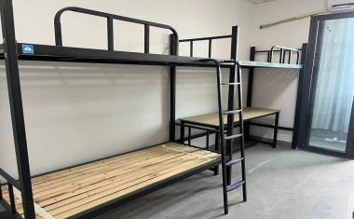 | 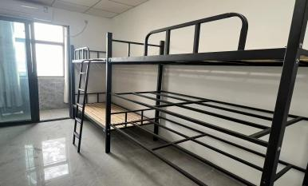 | 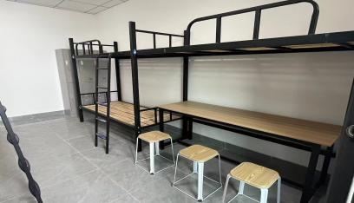
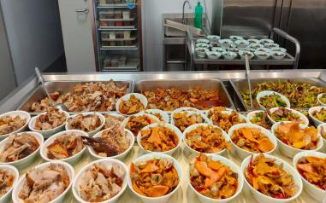 | 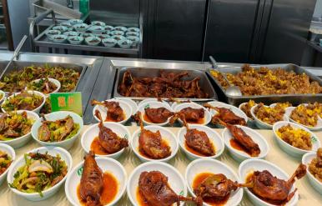 | 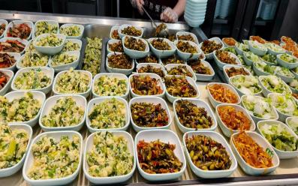

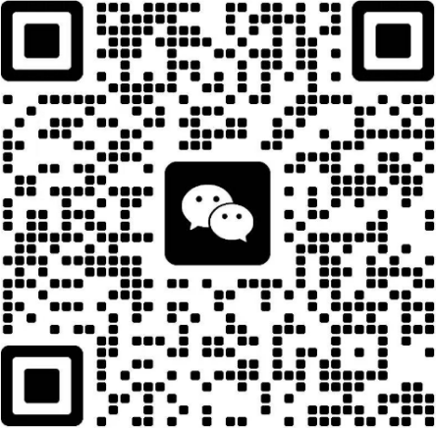
联系方式：邓老师
手机号码：19032881175（微信同号）
公司地址：安徽省滁州市琅琊区安庆东路与常 州路交叉口

